За матеріалами СБУ засуджено трьох бойовиків терористичних організацій «ДНР/ЛНР»

За матеріалами Служби безпеки України у Миколаївській та Луганській областях засуджено до позбавлення волі трьох бойовиків терористичних організацій «ДНР» та «ЛНР».
Оперативники спецслужби встановили, що мешканець Миколаївщини у вересні 2014 року приєднався до незаконних збройних формувань терористів. У Ростові-на-Дону він пройшов спеціальну підготовку в одному із навчальних таборів. Перебуваючи у складі бандугруповання «Оплот», зловмисник брав безпосередню участь у бойових діях проти сил антитерористичної операції.
У січні 2015 року співробітники СБ України затримали бойовика у Миколаєві, куди він прибув за завданням кураторів для організації діяльності диверсійних груп терористів. Під час обшуку у помешканні зловмисника правоохоронці виявили фотознімки та відеозаписи, які підтверджують його протиправну діяльність.
Суд визнав затриманого винним у скоєні злочину за ч. 1 ст. 258-3 та призначив покарання у вигляді восьми років позбавлення волі.
На Луганщині правоохоронці задокументували, що двоє бойовиків, перебуваючи у складі терористичної організації «ЛНР», здійснювали коригування вогню артилерії під час обстрілів позицій сил антитерористичної операції. Бойовики також забезпечували взаємодію угруповання з іншими бандформуваннями та військовими підрозділами РФ.
У 2015 році співробітники СБ України спільно із військовослужбовцями ЗСУ затримали зловмисників на території Слов’яносербського району поблизу розташування одного з підрозділів української армії. У бойовиків правоохоронці вилучили вогнепальну автоматичну зброю, гранату Ф-1, а також документи, що підтверджували їх причетність до незаконних збройних формувань.
Обом зловмисникам Рубіжанський міський суд Луганської області призначив покарання у вигляді чотирьох років і п`яти місяців позбавлення волі.

Довідка: З лютого 2014 року слідчими Служби безпеки України до судів направлено обвинувальні акти стосовно 1929 осіб, які вчинили злочини проти основ національної безпеки. З них 669 осіб визнано винними та засуджено до різних строків ув`язнення.
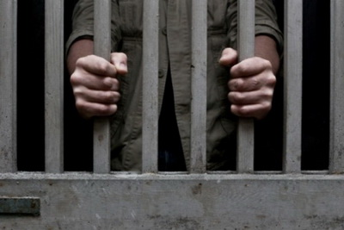

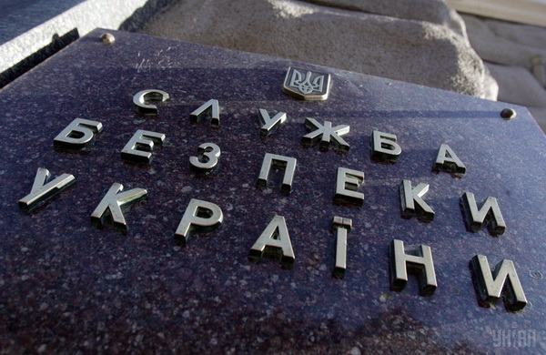

Прес-центр СБ України

